FACTORES AMBIENTALES DE LAS PARTÍCULAS
General
Todo lo que se compone de pequeñas partículas sólidas o gotas líquidas y se encuentra en la atmósfera se denomina materia particulada (PM). Las partículas pueden estar compuestas por muchas cosas diferentes, dependiendo de su procedencia. En todo el mundo, las fuentes naturales constituyen la mayor parte de las partículas.
Formas naturales de las partículas (PM) | Fuentes artificiales de partículas (PM)
- Polen y esporas  - Sal marina  - Polvo de zonas secas  - Polvo de los volcanes  - Productos de los incendios forestales | - Vehículos de motor  - Calderas industriales y de servicios públicos  - Polvo de las carreteras  - Actividades agrícolas, de construcción y mineras  - Incendios prescritos y otras formas de quema al aire libre  - Gases liberados accidentalmente por las operaciones de la fábrica
Las partículas llegan al aire a través de la combustión, la quema, la construcción, la minería, la fundición de metales (extracción de diversos elementos del metal), el procesamiento de metales y la molienda. Las partículas también pueden formarse en la atmósfera a través de la condensación.
El tamaño de las partículas puede variar entre menos de 0.1 micrómetros (µm) y 50 micrómetros (µm) de diámetro. Una sola hebra de cabello humano tiene entre 50 y 70 micrómetros (µm) de diámetro. Las partículas mayores de 50 micrómetros (µm) se depositan en el aire. Las partículas mayores de 10 micrómetros (µm) pero menores de 50 micrómetros (µm) suelen ser polvo arrastrado.
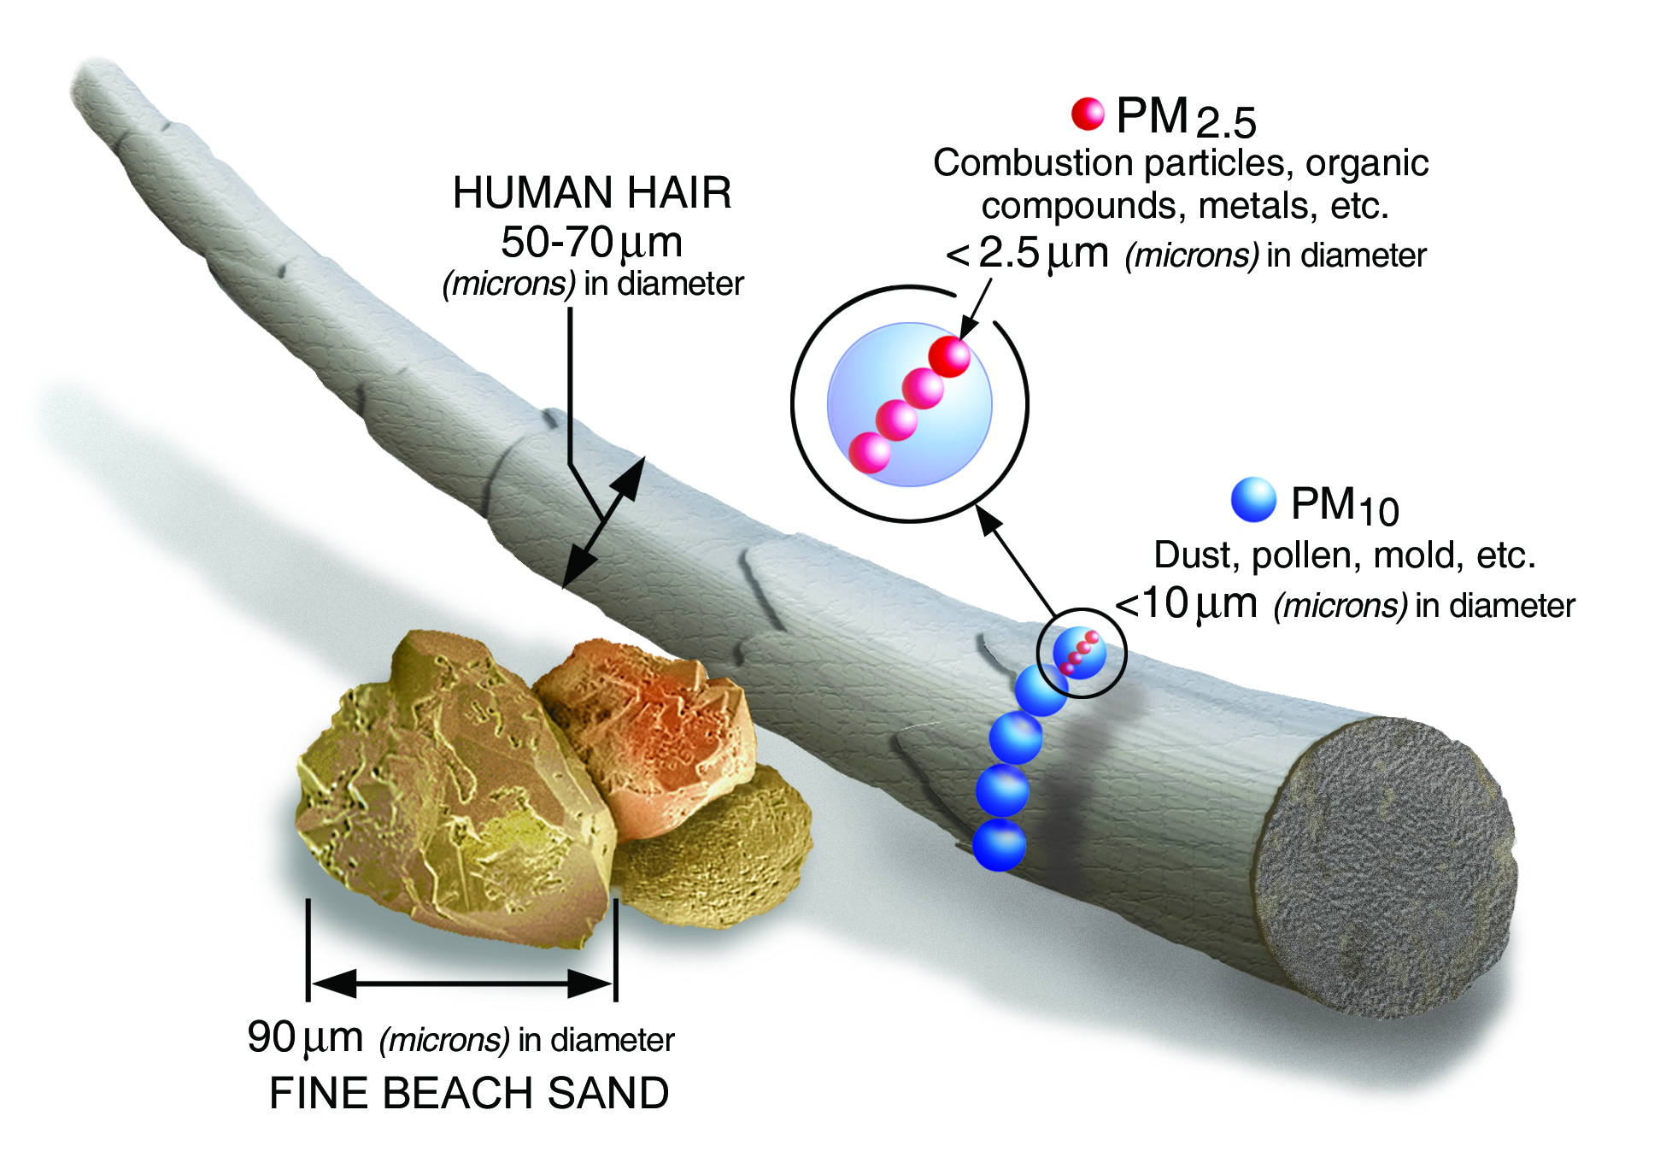
Agencia de Protección Ambiental de los Estados Unidos (s.f.). Comparación del tamaño de las partículas de PM [Imagen digital]. Extraído el 16 de abril de 2021, de https://www.epa.gov/pm-pollution/particulate-matter-pm-basics#PM
Las partículas de 10 micrómetros (µm) o menos representan un riesgo para la salud porque son lo suficientemente pequeñas como para entrar en el sistema respiratorio a través de la respiración. También pueden alojarse en los pequeños sacos de los pulmones. Cuando las partículas tienen un diámetro de 2.5 micrómetros (µm) o menos, hacen que el cielo tenga un aspecto brumoso en las ciudades y las zonas rurales. Las diminutas partículas del aire dispersan la luz, lo que crea una niebla que bloquea la claridad de lo que vemos.
La distancia que las partículas pueden recorrer en el aire dependerá del tamaño, la forma y la densidad de las mismas. Las condiciones meteorológicas también influyen en la distancia que puede recorrer. Las partículas de más de 10 micrómetros (µm) de diámetro se asientan con bastante rapidez. Su efecto se siente sobre todo cerca de su origen. Las partículas de menos de 2.5 micrómetros (µm) pueden permanecer en la atmósfera durante días o incluso semanas.
Efectos
Las partículas pueden tener un impacto significativo en la salud de las personas. Las personas con enfermedades pulmonares y cardíacas crónicas, los asmáticos, los ancianos y los niños corren un mayor riesgo que el individuo medio de sufrir los efectos de las partículas. Algunas de ellas son las siguientes:
- Dificultad para respirar y síntomas respiratorios;
- Agravamiento de enfermedades respiratorias y cardíacas existentes;
- Alteraciones en los sistemas de defensa del organismo contra materiales extraños;
- Daños en el tejido pulmonar;
- Cáncer;
- Muerte prematura.
El alcance de los efectos depende del tamaño, la cantidad y la composición de las partículas, así como de la concentración y la composición de los gases que se combinan con las partículas. Las partículas de menos de 6 micrómetros (µm) de diámetro pueden penetrar en los conductos bronquiales. Las partículas menores de 1 micrómetro (µm) pueden depositarse en los pulmones. El tejido pulmonar se daña y pueden producirse cambios en el sistema inmunitario. El siguiente gráfico ilustra los efectos que la contaminación del aire puede tener en los sistemas del cuerpo humano.
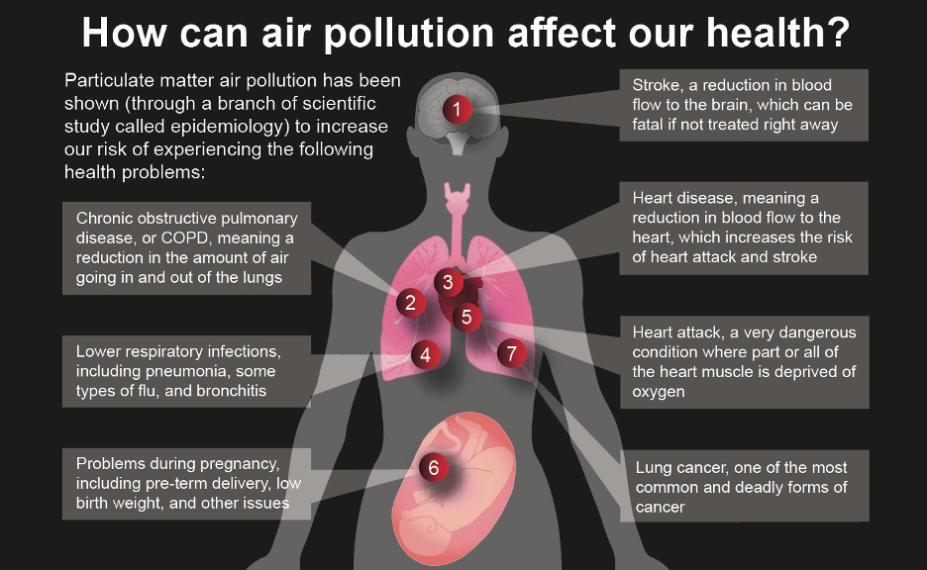
NASA/JPL-Caltech. (2020, 21 de octubre). [La contaminación atmosférica por partículas está asociada a numerosos efectos adversos para la salud]. Extraído el 16 de abril de 2021, de https://climate.nasa.gov/news/3027/getting-to-the-heart-of-the-particulate-matter/

Normas
Existen tres Normas Nacionales de Calidad del Aire Ambiente para las PM-2.5:
- Una norma primaria de una media aritmética anual de 12 microgramos por metro cúbico (µg/m3);
- Una norma secundaria de 15 µg/m3 (media aritmética anual);
- Una media de 24 horas que no supere los 35 µg/m3.
Para las PM-10, la norma primaria y secundaria es una media de 24 horas de 150 µg/m3. El cumplimiento de las normas se basa en una media de datos de tres años naturales. Por lo tanto, las normas de PM-2.5 en 24 horas se cumplen cuando el número previsto de excesos por año durante tres años en cada lugar de control es inferior o igual a uno. La norma anual se alcanza cuando la media aritmética anual prevista para tres años es inferior o igual a la norma.

Departamento de Calidad Ambiental de Oklahoma. (2020, abril). Partículas en suspensión. [hoja informativa]. Extraído de https://www.deq.ok.gov/wp-content/uploads/deqmainresources/ParticulateMatter_04-2020.pdf

